**Сборник речевок**

**для утренней гимнастики**

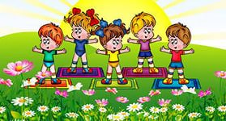

**Составитель: воспитатель Муниципального казенного дошкольного образовательного учреждения: детский сад №14 комбинированного вида Полякова Наталья Викторовна**

**1 младшая группа**

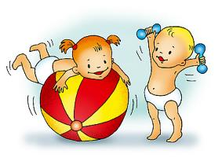

**Сентябрь**

**Мы ребятки малыши встали по порядку**

**Мы ребятки малыши сделали зарядку**

**Октябрь**

**Каждый день зарядку делай,**

**Будешь сильным,**

**Будешь смелым!**

**Ноябрь**

**Зарядку делать нужно**

**Заниматься надо дружно**

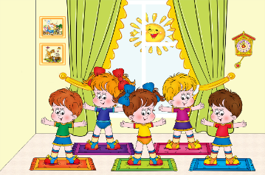

**Декабрь**

**Каждый день зарядку делай,**

**Будешь сильным,**

**Будешь смелым!**

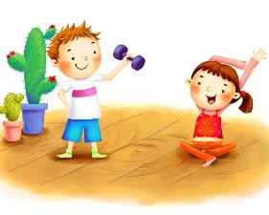

**Январь**

**Чтоб расти и закаляться**

**нужно спортом заниматься!**

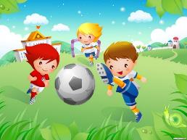

**Февраль**

**Малыши-крепыши**

**Встали по порядку,**

**Малыши-крепыши**

**Сделали зарядку**

**Март**

**Чтоб здоровым быть**

**Зарядку надо нам любить ….**

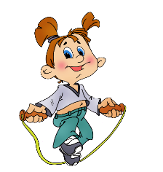

**Апрель**

**Мы встали по порядку и**

**Сделали физкультзарядку**

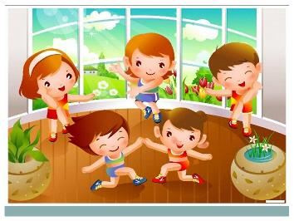

**Май**

**Солнышко пригрело**

**Всем зарядку делать весело**

**2 младшая группа**

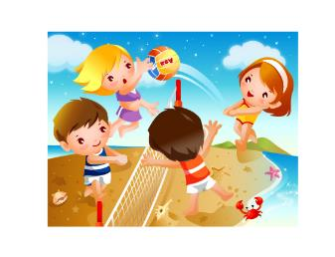

**Сентябрь**

**Мы ребята малыши**

**За здоровьем на**

**зарядку все пришли**

**Октябрь**

**Рано утром не ленись,**

**На зарядку становись!**

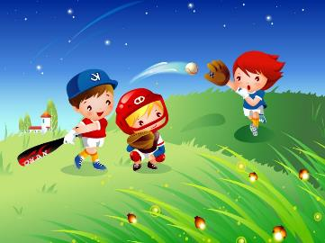

**Ноябрь**

**Мы ровненько все встали**

**Заниматься не устали**

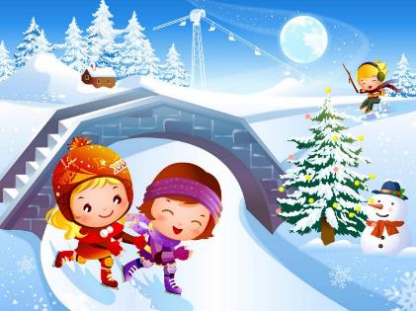

**Декабрь**

**Мы дружим с зарядкой**

**Здоровье в порядке**

**Январь**

**Чтоб расти и закалятся**

**будем спортом заниматься**

**Февраль**

**Мы зарядку любим очень**

**И поедем вместе в Сочи**

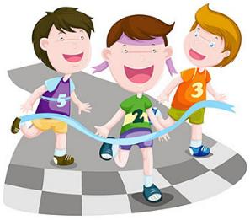

**Март**

**Здоровье в порядке**

**Спасибо зарядке**

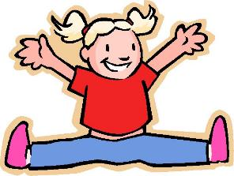

**Апрель**

**Мы зарядку сделали**

**Стали сильными и смелыми**

**Май**

**Чтобы день твой был в порядке**

**Начинай его с зарядки**



**Средняя группа**

**Сентябрь**

**Чтоб здоровым быть**

**зарядку надо всем любить**



**Октябрь**

**По утрам зарядку делай**

**Будешь сильным будешь смелым**

**Ноябрь**

**- Здоровье в порядке? (спрашивает взрослый)**

**- Спасибо зарядке! (отвечает ребенок)**

**Декабрь**

**Физкультура укрепляет**

**и закалке помогает**

**Январь**

**Чтоб расти и закаляться,**

**Не по дням, а по часам**

**Физкультурой заниматься,**

**Заниматься надо нам.**

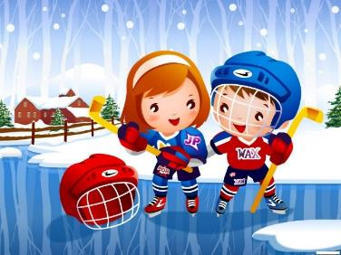

**Февраль**

**Чтоб расти и закалятся**

**Не по дням а по часам**

**Физкультурой заниматься**

**Заниматься надо нам**

**Март**

**Для чего нужна зарядка?(спрашивает взрослый)**

**Чтобы силу развивать**

**И весь день не уставать.**

**Апрель**

**Всё у нас хорошо**

**Всё у нас в порядке**

**Мы теперь каждый день**

**Делаем зарядку.**

**Май**

**Каждый день по утрам**

**Делаем зарядку,**

**Очень нравится нам**

**Быть всегда в порядке**

**Нам болезни не страшны,**

**МЫ ЗДОРОВЫ И СИЛЬНЫ**

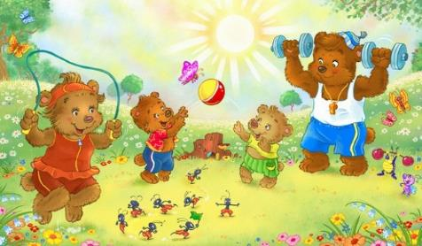

**Старшая группа**

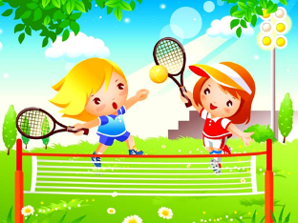

**Сентябрь**

**Каждый день зарядку делай**

**Будешь сильным, будешь смелым**

**Октябрь**

**Все у нас хорошо**

**Все у нас в порядке**

**Мы теперь каждый день**

**Делаем зарядку**

**Ноябрь**

**Мы зарядку не проспали**

**Физкультурниками стали**

**Знаем мы что для страны**

**Люди сильные нужны**

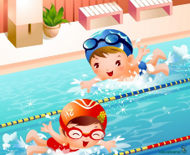

**Декабрь**

**Мы зарядку любим очень**

**каждый стать здоровым хочет**

**сильным смелым вырастать**

**и в игре не отставать**

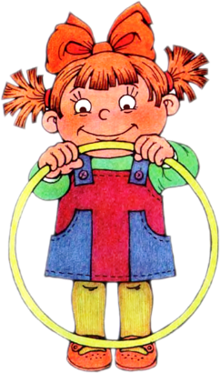

**Январь**

**Чтоб здоровым быть сполна**

**физкультура всем нужна-а**

**Февраль**

**Каждая зарядка,**

**Это всё движение,**

**А у нас сегодня:**

**Хорошее настроение.**

**Март**

**Если к спорту ты готов**

**Будешь ты всегда здоров**

**Апрель**

**Солнышко пригревает**

**На зарядку собирает**

**мы зарядку сделали**

**будим сильными и смелыми**

**Май**

**для чего нужна зарядка ?(спрашивает взрослый)**

**-это вовсе не загадка,**

**Чтобы силу развивать**

**И весь день не уставать**

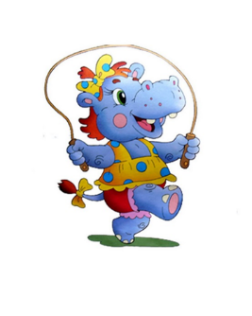

**Подготовительная группа**

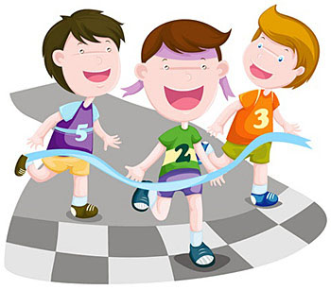

**Сентябрь**

**Мы зарядкой заниматься**

**Начинаем по утрам**

**Пусть болезни нас боятся**

**Пусть они не ходят к нам**

**Октябрь**

**Чтоб расти и закаляться,**

**Будем спортом заниматься.**

**Ноябрь**

**Каждый день по утрам**

**Делаем зарядку,**

**Очень нравится нам**

**Быть всегда в порядке**

**Декабрь**

**Пусть летят к нам в комнату**

**Все снежинки белые**

**Нам теперь не холодно**

**Мы зарядкусделали**

**Январь**

**Рано лечь и рано встать !**

**И болезней нам не знать**

**На зарядку в ряд стоим**

**Быть здоровыми хотим**

**Февраль**

**Рано лечь и рано встать !И болезней нам не знать**

**На зарядку в ряд стоим Быть здоровыми хотим**

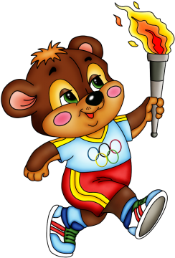

**Март**

**Мы ребята просто класс**

**Посмотрите все на нас**

**Мы зарядку делаем**

**Будим сильными и смелыми**

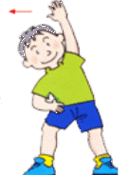

**Апрель**

**Зарядка всем полезна,**

**Зарядка всем нужна,**

**От лени и болезней**

**Спасает всех она.**

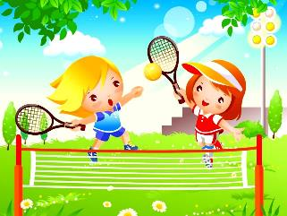

**Май**

**Мы зарядку будем делать,**

**Чтобы сильным быть и смелым.**

**Нам во всем поможет спорт.**

**И пойдем мы на рекорд!**

# Речевки для утренней гимнастики в детском саду

|  |  |
| --- | --- |
| Выше руки – шире плечи  1, 2, 3 – дыши ровней  От зарядки и закалки  Будешь крепче и сильней.  ***  Сон играть пытался в прятки,  Но не выдержал зарядки,  Вновь я ловок и силен  Я зарядкой заряжен.  ***  Пусть летят к нам в комнату  Все снежинки белые  Нам совсем не холодно  Мы зарядку сделали.  ***  Мы зарядку любим очень  Каждый стать здоровым хочет  Сильным смелым вырастать  И в игре не отставать. | Малыши, малыши  Встали по порядку.  Малыши, малыши  Сделали зарядку.  ***  Выходите по порядку  Становитесь на зарядку  Начинай с зарядки день  Разгоняй движеньем лень.  ***  Мне пока что мало лет,  Но открою вам секрет,  Знаю я, как стать сильней  Всех знакомых и друзей.  ***  Чтоб расти и закаляться,  Не по дням, а по часам  Физкультурой заниматься,  Заниматься надо нам.  *****  Стройся! Дружней, смелей, шагай,  Зарядку утром начинай! |
| Всем известно, всем понятно,  Что здоровым быть приятно,  Только надо знать,  Как здоровым стать!  ***  Зарядка всем полезна,  Зарядка всем нужна,  От лени и болезней  Спасает всех она.  ***  Каждый день зарядку делай,  Будешь сильным,  Будешь смелым!  ***  Каждая зарядка,  Это всё движение,  А у нас сегодня:  Хорошее настроение.  ***  Шире плечи, выше руки   Раз, два, три держись ровней  От зарядки станешь крепче   Станешь крепче и сильней  Мы зарядку любим очень  Каждый быть здоровым хочет  Сильным, смелым вырастать  И в труде героем стать. | Ребята все запрыгали,  Быстрее в хоровод!  С зарядкой кто подружится, Здоровым тот растет.  ***  Чтоб расти и закаляться  Нужно спортом заниматься!  ***  Малыши, малыши,  Дружные ребятки,  Малыши, малыши,  Вышли на зарядку,  Мы в кружочек ровный встали,  Заниматься не устали,  Вверх потянемся мы дружно,  Заниматься спортом нужно.  ***  Для чего нужна зарядка?  Это вовсе не загадка,  Чтобы силу развивать  И весь день не уставать.  ***  В детстве сам Гагарин Юра  Занимался физкультурой,  Бегал, прыгал и скакал,  Космонавтом первым стал!  *** |
| 1. Чтоб расти и закаляться    не по дням, а по часам. Физкультурой заниматься, заниматься надо нам. | 2. Приучай себя к порядку, делай каждый день зарядку. Смейся-смейся веселей, будешь-будешь здоровей. |
| 3. Всем известно, всем понятно, что здоровым быть приятно. Только надо знать, как здоровым стать | 4. Пусть летят к нам в комнату все снежинки белые!  Нам совсем не холодно - мы зарядку сделали. |
| 5. Малыши-крепыши вышли на площадку.  Малыши-крепыши сделали зарядку.  9.Зарядка даром не прошла,  Нам здоровье принесла.  10.Чтоб с болезнями не знаться  Заниматься надо нам  Мы привыкли заниматься  Физкультурой по утрам  .  11.Физкультурники нужны  Ловкие и смелые  Каждый день у нас в саду,  Мы зарядку сделаем  12.Ходим мы на физкультуру   Развивать мускулатуру,  Чтоб была у всех фигура  Как античная фигура. | 6. Зарядка всем полезна, зарядка всем нужна. От лени и болезни спасает нас она.  7.Каждый должен с малых лет  Приучать себя к порядку  Убирать свою постель,  Делать физзарядку.  8.Нам лечиться не годиться,  Будем помнить мы всегда  Для здоровья пригодиться  Солнце, воздух и вода.  13.Не боимся мы простуды,   Нам и насморк не почём,  Потому что все мы дружим  Со скакалкой и мячом. |

# Краткие речевки для утренней гимнастики в ДОУ

1. Рано утром не ленись на зарядку становись.

2. Мы зарядку любим очень, каждый быть здоровым хочет,

    Знаем мы, что для страны, люди сильные нужны.

3. По утрам зарядку делай, будешь сильным будешь смелым.

4. Не болеть а закаляться, зарядкой будем заниматься.

5. Зарядку делай каждый день, пройдёт усталость, грусть и лень.

6. Я встаю и на зарядку, упражненья по порядку,

     Мне проделывать не лень, буду добрым целый день.

7. Зарядку делаем с утра – здоровы будем мы всегда!

8. Здоровье в порядке спасибо зарядке!

9. Чтобы день твой был в порядке начинай его с зарядки!

10. Надо всем нам твердо знать-  День с зарядки начинать.

11. Даже утром самым хмурым  - Веселит нас **физкультура**.

       И конечно, очень важно,  Чтоб **зарядку делал каждый**!

12. Чтоб расти и закаляться,   Будем спортом заниматься!

13.  Нам лекарства пить не надо,  Нам не надо докторов.  
               Каждый день зарядку делай,   Будешь весел и здоров!

# Методическая разработка " Картотека мотивационных речёвок к утренней гимнастики в ДОУ""

Речёвки организуют на время детский коллектив, поднимают настроение воспитанникам. Речёвка, в той или иной степени, выражает свободу личности ребенка.

Картотека                                                          «Речевки для утренней гимнастики»

Каждый день зарядку делай,  
будешь сильным, будешь смелым!

Здоровье в порядке –  
спасибо зарядке!

Чтобы быть здоровым сильным –  
рано утром – не ленись,  
на зарядку становись!

Зарядка всем полезна,  
зарядка всем нужна!  
От лени и болезней  
спасает нас она!

Хотим мы быть весёлыми,  
красивыми, здоровыми!

Мы зарядкой заниматься  
начинаем по утрам!  
Пусть болезни нас боятся,  
пусть они не ходят к нам!

Всем известно, всем понятно,  
что здоровым быть приятно.  
Только всем нам надо знать  
как здоровым стать!

Кто с зарядкой дружит смело,  
кто с утра прогонит лень,  
будет смелым и умелым,  
и весёлым целый день!

Все ребята знают,  
что зарядка помогает,  
что полезна нам она,  
если делаешь с утра!

Если сделал ты зарядку,  
значит, будет всё в порядке!

Раз и два и все в порядке,  
не выходит – не беда!  
Тот, кто делает зарядку,  
не болеет никогда!

Руки выше, шире плечи,  
раз, два, три дыши ровней.  
От зарядки станешь крепче,  
станешь крепче и сильней!

Чтобы быть сильнее,  
не по дням, а по часам,  
Физкультурой занимайся,  
каждый день ты по утрам!

Мы ребята удалые,  
Крепкие, здоровые.  
Помогает в этом нам –  
лучшая зарядка по утрам!!!

Спорт, ребята, очень нужен.  
Мы со спортом крепко дружим.  
Спорт – помощник!  
Спорт – игра!  
Всем мы шлем -                                       Физкульт-ура!!!

Всё у нас хорошо  
всё у нас в порядке,  
потому что по утрам  
делаем зарядку!

Приучай себя к порядку!  
Делай каждый день зарядку!  
Смейся веселей!  
Будешь здоровей!

Пусть летят снежинки к нам  
в окошко белые.  
Нам совсем не холодно,  
Мы зарядку делаем!

Чтоб расти и закаляться,  
Будем спортом заниматься!

Почему мы бодрые,  
быстрые, умелые?  
Потому что каждый день  
мы зарядку делаем!

Не надо бояться,                                      что будут смеяться,  
зарядку свою не бросай никогда,  
лишь тот, кто не плачет,                         добьется удачи -                                               ничто не дается легко без труда!

Чтобы день твой был в порядке,  
Начинай его с зарядки!  
На зарядку выходи,  
На зарядку всех буди.                                              Все ребята говорят:  
Физкультура — друг ребятам

## Речевки для утренней гимнастики.

1. Рано утром не ленись на зарядку становись.

2. Мы зарядку любим очень, каждый быть здоровым хочет,

Знаем мы, что для страны, люди сильные нужны.

3. По утрам зарядку делай, будешь сильным будешь смелым.

4. Не болеть а закаляться, зарядкой будем заниматься.

5. Чтоб расти и закаяться не по дням, а по часам,

Нужно спортом заниматься и зарядку делать нам!

6. Зарядку делай каждый день, пройдёт усталость, грусть и лень.

7. Я встаю и на зарядку, упражненья по порядку,

Мне проделывать не лень, буду добрым целый день.

8. Нам пилюли и микстуру, и мороз и в холода,

Заменяет физкультура и холодная вода.

9. Пусть летят нам в комнату, все снежинки белые,

Нам совсем не холодно, мы зарядку делаем!

10. Я встаю и на зарядку, упражненья по порядку,

Мне проделывать не лень, буду добрым целый день.

11. Чтоб здоровым быть сполна, физкультура всем нужна,

Для начала по порядку, утром сделаем зарядку.

12. Нам полезно без сомненья всё, что сделано с движеньем,

Вот поэтому ребятки, будем делать мы зарядку.

14. Зарядку делаем с утра – здоровы будем мы всегда!

15. Мы зарядку провели, многого добились мы,

Всем желаем мы удачи, разве может быть иначе!

16. Здоровье в порядке спасибо зарядке!

17. Чтобы день твой был в порядке начинай его с зарядки!

## Речевки для утренней гимнастики в детском саду

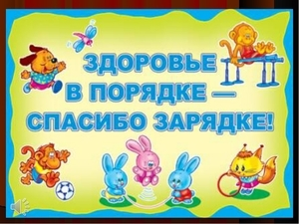

**1. Чтоб расти и закаляться не по дням, а по часам. Физкультурой заниматься, заниматься надо нам.**

**2. Приучай себя к порядку, делай каждый день зарядку.Смейся-смейся веселей, будешь-будешь здоровый.**

**3. Всем известно, всем понятно, что здоровым быть приятно. Только надо знать, как здоровым стать.**

**4. Пусть летят к нам в комнату все снежинки белые! Нам совсем не холодно — мы зарядку сделали.**

**5. Малыши-крепыши вышла площадку.Малыши-крепыши сделали зарядку.**

**6. Зарядка всем полезна, зарядка всем нужна. От лени и болезни спасает нас она.**

**7. Зарядку делай каждый день: пройдет усталость, вялость, лень.**

**8. Всем ребятам наш привет и такое слово: «Спорт любите с малых лет, будете здоровы! «**

**9. Спорт ребята очень нужен, мы со спортом крепко дружим. Спорт — помощник, спорт — здоровье, спорт — игра! Физкульт — Ура!**

**10. Если кто-то от зарядки убегает без оглядки, он не станет ни по чем настоящим силачем!**

**11. Каждый день у нас, ребятки, начинается с зарядки. Руки в стороны и вниз. Все присели. Поднимись. И девчонки и мальчишки побежали все в припрыжку.**

**12. Сделать нас сильней на много упражнения помогут.**

**13. Даже утром самым хмурым веселит нас физкультура. И конечно очень важно, чтоб зарядку делал каждый.**

**14. В мире нет рецепта лучше — будь со спортом не разлучен! Проживешь сто лет вот и весь секрет!**

**15. Рано утром я проснусь, на зарядку становлюсь. Приседаю и скачу — быть здоровым я хочу.**

**16. По утрам зарядку делай! Будешь сильным! Будешь смелым!**

**17. В космос путь далек, но чтоб туда добраться. Мы будем каждый день зарядкой заниматься.**

**18. Мы зарядкой заниматься начинаем по утрам, чтобы реже о обращаться за советом докторам.**

**19. Здоровье в порядке — спасибо зарядке!**

**20. С каждым годом, с каждым днем, с каждым часом мы растем. Будем крепки и здоровы и к труду всегда готовы!**

**21. Нам лекарство пить не надо, нам не нужно докторов. Занимайся физкультурой, будешь весел и здоров!**

## «Кричалки» для проведения утренних зарядок и физической культуры

В своей работе при **проведении утренних зарядок и физической культуры** я использую различные «**кричалки**«. «**Кричалки**» способствуют созданию хорошего настроения у детей. Также, «**кричалки**» очень быстро запоминаются детьми. Использование художественного слова во время **физкультурных** мероприятий также благотворно влияет на развитие активного и пассивного словаря, артикуляционного аппарата. За три года работы на разновозрастной группе я создала небольшую подборку «**кричалок**«, которую использую в работе. С каждым годом моя коллекция «**кричалок**» растет.

1) Рано утром я проснусь,

На **зарядку становлюсь**.

Приседаю и скачу —

Космонавтом быть хочу!

2) Пусть летят к нам в комнату

Все снежинки белые,

Нам совсем не холодно,

Мы **зарядку сделали**!

3) Чтоб с болезнями не знаться,

Закаляться надо нам.

Мы привыкли заниматься

**Физзарядкой по утрам**!

4) Выше руки, шире плечи,

1, 2, 3 – дыши ровней!

От **зарядки станешь крепче**,

Станешь крепче и сильней!

5) Для чего нужна **зарядка**? –

Это вовсе не загадка.

Чтобы силу развивать

И весь день не уставать!

6) Если кто – то от **зарядки**

Убегает без оглядки –

Он не станет нипочем

7) Нам пилюли и микстуру

И в мороз, и в холода

Заменяет **физкультура**

И холодная вода!

8) А наши – то ребятки

На **утренней зарядке**.

Всё делают, как нужно,

Шагают в ногу дружно!

9) Смотрит солнышко украдкой,

Смотрит небо и листва,

Как мы делаем **зарядку**:

Раз, два, раз, два!

10) Здоровье в порядке –

Спасибо **зарядке**!

11) Будет дождик –

Тот, кто делает **зарядку –**

Не болеет никогда!

12) По утрам в детский сад собираемся,

На **зарядку мы дружно встаем**,

Чтобы всем после бодрой **зарядки**

Было весело, весело днем!

13) Мы **зарядку не проспали**,

Очень рано мы встаем.

А сейчас, идя из зала

Бодро кушать мы начнем!

14) Чтобы крепкими мы стали,

Чтобы сильными росли.

**Физкультурой заниматься**,

Ежедневно мы должны!

15) Мы становимся сильнее

И сильнее с каждым днем,

И когда большими станем,

16) В космос путь далек,

Но чтоб туда добраться,

Мы будем каждый день

**Зарядкой заниматься**!

17) Нам лекарства пить не надо,

Нам не надо докторов.

Каждый день **зарядку делай**,

Будешь весел и здоров!

18) Если день начнешь с **зарядки**,

Значит, будет все в порядке!

19) **Зарядку** делай каждый день –

Пройдет усталость, вялость, лень!

20) Солнце, воздух и вода –

Наши верные друзья!

21) На **зарядку утром рано**

Мы выходим с барабаном.

Барабан гремит, гремит,

В ногу всем шагать велит!

22) Каждый должен с малых лет

Приучать себя к порядку:

Убирать свою постель,

Делать **физзарядку**!

23) Малыши – крепыши

Вышли на площадку,

Сделали **зарядку**!

24) А наши – то ребятки

На **утренней зарядке**.

Все делают, как нужно,

Шагают в ногу дружно!

25) Мы **зарядку любим очень**,

Каждый быть здоровым хочет.

Сильным, смелым вырастать,

Чтоб к труду готовым стать!

26) Почему мы ловкие?

Почему мы смелые?

Потому что каждый день

Мы **зарядку делали**!

27) Каждый день у нас, ребятки

Начинается с **зарядки**.

Сделать нас сильней немного

Упражнения эти могут!

28) Даже утром самым хмурым

Веселит нас **физкультура**.

И конечно, очень важно,

Чтоб **зарядку делал каждый**!

## Речевки для утренней гимнастики.

1. Чтобы быть сильнее, не по дням,а по часам, Физкультурой занимайся, каждый день ты по утрам!

Это вовсе не загадка — чтобы силу развивать, и весь день не уставать!

1. Мы ребята удалые, Крепкие, здоровые. Помогает в этом нам – лучшая зарядка по утрам.

Мы со спортом крепко дружим.

Спорт – помощник! Спорт – игра!

Всем мы шлем Физкульт–ура.

1. Всё у нас хорошо, всё у нас в порядке, потому что по утрам делаем зарядку!

Делай каждый день зарядку! Смейся веселей! Будешь здоровей!

1. Пусть летят снежинки к нам в окошко белые.

Нам совсем не холодно,

Мы зарядку делаем!

1. Чтоб расти и закаляться,

Будем спортом заниматься!

1. Почему мы бодрые, быстрые, умелые? Потому что каждый день мы зарядку делаем!!
2. Чтобы день твой был в порядке, Начинай его с зарядки!
3. На зарядку выходи, На зарядку всех буди. Все ребята говорят: Физкультура — друг, ребят!
4. Для чего нужна зарядка?

Это вовсе не загадка — чтобы силу развивать и весь день не уставать!

1. Мы девчонки и мальчишки, озорные ребятишки. Каждый день здоровые, дружные,веселые, помогает в этом нам – веселая зарядка по утрам.
2. На зарядку выходи, на зарядку всех буди!

Все ребята говорят физкультура -друг ребят!!

## Дыхательные упражнения и речёвки для утренней гимнастики

Дыхательные упражнения и речёвки для утренней гимнастики

Дыхательные упражнения и речёвки для утренней гимнастики — обязательные составляющие комплексов зарядки. В данной статье я хочу предложить вам подборку дыхательных упражнений, а так же речевок для утренней зарядки с вашими малышами.

Дыхательные упражнения помогают восстановить сердечный ритм и дыхание после физических нагрузок, предотвратить перевозбуждение малыша. Их нужно обязательно делать после любых интенсивных физических нагрузок с детьми. Во время выполнения дыхательных упражнений может звучать спокойная музыка.

Дыхательные упражнения для детей дошкольного возраста лучше проводить в игровой форме. Постарайтесь придумать ситуации, побуждающие делать глубокий вдох через нос и выдох через рот. Идеи для подобных игровых ситуаций вы найдете ниже, а придумать новые не должно составить труда.

Для проведения утренней гимнастики или подвижных игр, необходимо поднять детям настроение и вызвать спортивный заряд бодрости. В этом вам помогут короткие стишки-кричалки — речевки.

Речевки помогают переключить внимание малыша на другой вид деятельности, успокоить нервную систему после физических нагрузок. Произнесение речевок не требуют от ребенка выразительного чтения. Нужно просто четко выкрикивать слова кричалок. А уж что-что, а покричать наши детки просто обожают.

## Речевки к утренней гимнастики

Выше руки, шире плечи,

Раз, два, три – дыши ровней!

От зарядки и закалки

Будешь крепче и сильней.

Сон играть пытался в прятки,

Но не выдержал зарядки,

Вновь я ловок и силен

Я зарядкой заряжен!

Ежедневно с малых лет

Приучай себя к порядку,

Заправляй свою постель,

Пусть летят к нам в комнату

Все снежинки белые

Нам теперь не холодно

Мы зарядку сделали!

Мы зарядку любим очень

Каждый быть здоровым хочет,

Сильным смелым вырастать

И в игре не отставать.

— Здоровье в порядке? (спрашивает взрослый)

— Спасибо зарядке! (отвечает ребенок)

Встали по порядку,

Чтоб расти и закаляться,

Не по дням, а по часам

Заниматься надо нам.

Зарядка всем полезна,

Зарядка всем нужна,

От лени и болезней

Спасает всех она.

Каждый день зарядку делай,

Будешь сильным, будешь смелым!

Чтоб расти и закаляться

Нужно спортом заниматься!

Для чего нужна зарядка?

Это вовсе не загадка,

Чтобы силу развивать

И весь день не уставать.

Мы встали по порядку

И сделали зарядку!

## Дыхательные упражнения для утренней гимнастики

1. Предложите сорвать ребенку воображаемый цветок и понюхать его. Вдох делается через нос, при выдохе произносим «а-а-а-а» — как вкусно пахнет цветок.
2. «Подуем на одуванчик». Ребенку предлагают подуть на воображаемый одуванчик.
3. «Гуси шипят». Делается глубокий вдох через нос, при выдохе произносим «ш-ш-ш» — у кого дольше получиться шипеть.
4. «Подуем на снежинки». Ребенка прося вообразить, что во круг него летает много снежинок и предлагают потихонечку подуть на них. Так же можно подуть и на осенние листочки.
5. «Легкий ветерок». Ребенку предлагают побыть легким ветерком. Подносим ладошку ко рту, делаем вдох носом и потихоньку дуем на ладошку.
6. «Устали». Ребенку предлагают изобразить уставшего человека. Машем руками на лицо, делаем вдох носом, при выдохи устало произносим «о-о-ох».
7. «Пастушок играет на дудочке». Ребенку предлагают побыть пастушком и поиграть на воображаемой дудочке. Делаем вдох через нос, при выдохе произносим «ду-ду-у-у».
8. «Рубим дрова» Ребенку предлагают побыть дровосеком. Стучим ребром одной ладони по раскрытой другой ладошке — символически рубим дрова. Вдох через нос, при выдохе ударяем по ладошке и произносим «у-у-ух».
9. С детьми после пяти лет дыхательные упражнения можно заменить короткой медитацией. Конечно, ребенку не нужно рассказывать, что такое медитация. Ребенку предлагают пофантазировать с закрытыми глазами. Делается это либо сидя либо лежа на ковре. Спокойная музыка должна звучать обязательно. Дальше придумайте короткое путешествие в лес или на цветочную поляну. Достаточно двух минут.

## Речевки для занятий физкультурой и утренней гимнастикой в детском саду

Очень активно происходит физиологическое развитие у детей в дошкольном возрасте. Этот период как раз благоприятен для привития малышам основ здорового образа жизни. Хорошо делать это при помощи проведения комплекса физических упражнений по утрам. Верно проведенная гимнастика подарит необходимый для ребенка заряд бодрости на весь день, активирует многие процессы в организме. В ходе выполнения упражнений рекомендуется предлагать произносить малышам различные коротенькие стишки, называемые речевками.

## О роли физкультурных стихов

Эти небольшие стишки детям не нужно заучивать, или рассказывать с выражением. Их можно просто выкрикивать, повторяя за воспитателем. Конечно, покричать малыши никогда не против. Это помогает переключить их внимание на другое упражнение или задание. Ведь детей в этом возрасте привлекают такие действия — яркие, шумные, эмоциональные.

Именно поэтому кричалки, как их еще называют, являются необходимыми для проведения физкультурных занятий среди дошколят. Помимо привлечения внимания, они способствуют и запоминанию детьми каких-нибудь моментов. Например, если они будут выкрикивать о пользе утренней гимнастики, то это обязательно укоренится в их сознании, тем более, что выкрикивать стих можно много раз.

## «Начинаем заниматься!»

В какой же момент речевки для утренней гимнастики будут более уместны? Конечно же, с них можно и начинать занятия. Вот несколько вариантов кричалок, призывающих к выполнению упражнений:

Расти и развиваться!

Очень важно по утрам

Зарядку делать всем нам!

И поэтому сейчас

Все становимся для этого

Мы дружно в ряд!

Чтоб расти здоровым, сильным,

Зарядка по утрам нужна!

Такими стишками можно сопровождать и сами физические упражнения. Особенно интересно будет детям, если произносимые строки будут соответствовать их движениям. Можно таким образом разнообразить и целый комплекс занятий. Если же основная его часть проходит под музыку, то в завершение все же нужно предложить ребятам очередную речевку. Она поспособствует приведению в норму нервной системы ребенка. Ведь выкрикивая слова, они высвобождают свои эмоции. А это помогает успокоиться после только что выполненной физической нагрузки. После можно уже переходить и к дыхательным упражнениям, которые тоже играют немаловажную роль для здоровья детей.

Обязательно пригодятся такие кричалки и при проведении различных игровых занятий. Тут уж без них никак не обойтись! Они помогают малышам втягиваться в ход игры.

## Копилка «физкульт-стишков»

### Речевка День новый начинается

День новый начинается,

В небе солнце просыпается.

Просыпаемся и мы:

На носочки встали,

Руки вверх подняли,

Выполнять мы дальше будем

Упражненья по порядку!

### Речевка Кто расти здоровым хочет

Кто расти здоровым хочет?

Кто хворать совсем не хочет?

Все! Это замечательно!

А теперь, ребята,

Начинаем мы зарядку!

Раз, два — вот какой высокий я!

Три, четыре — ножки расставляем шире!

И, сутулиться нельзя —

Быть прямой должна спина!

Проводимые таким образом занятия будут приносить максимум пользы для психофизического развития детей. Для этого и используются воспитателями речевки для утренних занятий гимнастикой в детском саду. Ведь с их помощью возможно достичь сразу несколько целей. А главное — они вовлекают малышей в процесс, делая его веселым и интересным для них.